附件：参会回执
第八届仿真方法和应用研讨会
兰州大学 2025年6月27-28日

请您将此回执于2025年6月20日之前发送至邮箱summer_sim2025@163.com，并加入会议微信群，以便于及时沟通。
姓名 |  |  | 性别
工作单位 |  |  | 职称/职务
联系方式 | 手机号
联系方式 | 微信号
联系方式 | Email
酒店预定 | 富力万达文华酒店 | 豪华大床房（470元/晚/间） |  |  | 间
酒店预定 | 富力万达文华酒店 | 豪华双床房（470元/晚/间） |  |  | 间
是否用餐 | £ 6月27日晚餐 £ 6月28日午餐 £ 6月28日晚餐

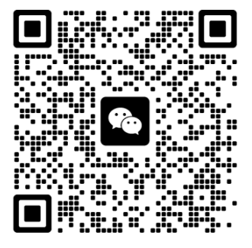
会议微信群：6月11日前有效
会议微信群二维码失效后，请添加下方微信进群（备注姓名-学校-参会）：
